福建省武平县城郊中学2014-2015九年级上物理第6周校本练习：温度与物态变化（无答案）

九 年级 物理 学科 命题人 林 茂 第 6 周

班级 姓名 座号 成绩
注意：请不要使用计算器。
一、选择题（每题只有一个正确答案，请将答案填在答案卷上的表格内。每题 3分，共24分）
1.夏天，加在饮料中的冰块化为水，此过程属于下列哪种物态变化（ ）
A.熔化 B.凝固 C.汽化 D.液化
2.烧开水时壶口会冒出“白气”，这“白气”是（ ）
A.水蒸气 B.水蒸气凝华形成的小冰晶
C.水蒸气液化形成的小水珠 D.小水珠和小冰晶的混合体
3.炒菜时，碘盐不宜与油同时加热，这是因为碘在高温下很容易（ ）
A.熔化 B.汽化 C.升华 D.凝华
4.下列关于物态变化说法正确的是（ ）
A.樟脑丸变小了，属于汽化现象 B.太阳出来雾散了，属于汽化现象
C.开灯的瞬间，灯丝烧断了，属于液化现象 D.冬天玻璃窗上的冰花，属于凝固现象
5.下列事例中，目的是为了减慢蒸发的措施的是（ ）
A.用电热吹风机将头发吹干 B.将水果用保鲜膜包好后再放入冰箱的冷藏室内
C.将湿衣服晾到向阳、通风的地方 D.用扫帚把洒在地面上的水向周围扫开
6.冬天，当气温急剧下降时，梁野山上很多树枝上有晶莹白色的雾凇。产生这种现象的物态变化主要是（ ）
A.汽化 B.凝固 C.升华 D.凝华
7.下列物态变化过程中，属于吸热过程的是（ ）
A.擦在皮肤上的酒精很快干了 B.出炉的钢水变成钢锭的过程
C.秋天的早晨，出现大雾 D.初冬的清晨，地面上出现白霜
8..下列现象中，通过热传递改变物体内能的是（ ）
A.两手相互摩擦，手发热 B.太阳能热水器放在太阳光下照射，水温升高
C.用锯锯木头，锯条发热 D.用砂轮磨菜刀，菜刀的温度升高
二、填空、作图题（每空1分，共30分）
9.实验室里的酒精灯使用完毕后，要求用灯帽盖好，这样做可以减慢酒精的 。（填物态变化名称）
10.修电器的师傅常用锡来焊接接点，是由于锡的熔点较 ，容易 。（填物态变化名称）
11.有的同学在擦眼镜时先向眼镜“哈气”，使眼镜变得潮湿更容易擦干净。这个过程中水蒸气发生了_______（填物态变化名称）现象。
12.白炽灯泡灯丝是钨丝，用久的灯泡灯丝变小，灯泡发黑，这先后发生的物态变化过程是 和 （填物态变化名称）。
13.人工降雨是利用干冰在冷空气层 （填物态变化名称） 热 (填“吸”或“放”)，周围的水蒸气温度急剧下降 （填物态变化名称）成小冰晶，小冰晶逐渐变大后下落，下落过程中遇暖气流就会 （填物态变化名称）而形成雨。
14.每年的3月22日是世界水日。水是生命之源，我们要珍惜每一滴水。请写出一种节约用水的方法： 。
15.如下图是常用的一种体温计，它是根据液体 的原理制成的，量程是 ℃，此时它指示的体温是 ℃。

16.用热水袋使手变暖，是利用___________的方法使手的内能增加；给自行车打气时，打气筒壁会发热，这是主要通过__________的方式改变物体的内能。
17.福建省气象台每天发布全省天气预报，右表中列出的是2014年 9月25日两个城市的气温情况，其中一个是沿海城市厦门，另一个是内陆城市龙岩，
2014年9月25日
城市A：晴20~34℃
城市B：晴21~30℃
根据你所学的知识分析城市A是 。你做出此判[来源:学_科_网]
断的依据是：沿海城市水较多，水的__________大，同样吸热[来源:Z&xx&k.Com]
或放热的条件下，气温变化较 ，日夜温差小。
18. 水的比热容是4.2×10³J／(kg·℃)，冰的比热容是2.1×10³J／(kg·℃)，说明同一种物质的比热容与物质的 有关，水的比热容是4.2×10³J／(kg·℃)表示的物理意义是1 kg的水温度每升高 ℃所吸收的热量是 。相同质量的水升高和降低相同温度，吸收和放出的热量 。（填“相同”或“不同”）
19.酒精的热值是3.0×10⁷J/kg，完全燃烧3 kg的酒精放出的热量是 J。（本题 3分）
20.汽车为人类作出了巨大贡献，但同时对自然生态环境造成污染。其汽油机只有在 冲程有对外做功，这个冲程__________能转化为_____________能；还有一个 冲程有能量转化。
三、实验与探究题（每空1分，共23分）
21.下表为某小组在探究“某种物质的熔化规律”时记录的实验数据，下右图是这种物质熔化时的“温度—时间”图象。请根据表中实验数据和图象解答下列问题：

时间t/min | 0 | 1 | 2 | 3 | 4 | 5 | 6[来源:Z§xx§k.Com] | 7[来源:Z&xx&k.Com] | 8[来源:Zxxk.Com] | 9 | 10 | 11 | 12
温度t/℃ | －4 | －3 | －2 | －1 | 0 | 0 | 0 | 0 | 0 | 1 | 2 | 3 | 4
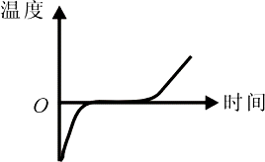
（1）该物质的熔点是 ℃。
（2）该物质是 。（选填“晶体”或“非晶体”）
（3）该物质加热了2分钟时处于 态，
5分钟时处于 态，10分钟时处于
态。（均选填“固”、“液”或“固液共存”）
（4）该物质的熔化过程是 热过程(选填“吸”或“放”)。
22.在“观察水的沸腾”实验中：
(1) 装置如下图甲所示，现有器材：铁架台、酒精灯、烧杯、石棉网、钟表，还需要的测量仪器是 。
（2）小东同学的实验小组在实验时，发现从开始给水加热到水开始沸腾所用的时间过长，请你帮助他找出可能存在的原因。（写出两种即可）
① ；② 。
（3）王红小组中的三位同学观察温度计的方向如图乙所示，其中正确的是 。
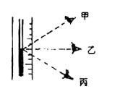
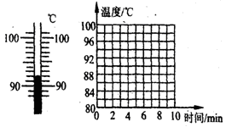
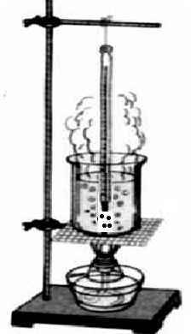
甲 乙 丙 丁

（4）当水温升到88℃时，每隔1min读一次温度计的示数，直到水沸腾3min后停止读数，数据记录如下表：
时间t/min | 0 | 1 | 2 | 3 | 4 | 5 | 6 | 7 | 8
温度t/℃ | 88 | 90 |  | 94 | 96 | 98 | 98 | 98 | 98
①某次数据没有记录，当时温度计示数如上图丙所示，请将漏填的数据填在上表格内。
②根据表格中的数据，在上图丁的方格纸上画出水的温度随时间变化的图像。（本题3分）
③从图像可以看出水的沸点是 ℃，水在沸腾过程中要 热 (选填“吸”或“放”)，温度 （选填“升高”、“不变”或“降低”）。
④由水的沸点判断当时的大气压 （选填“大于”、“ 等于”或“小于”）一标准大气压。
23.在做“探究蒸发快慢与哪些因素有关”的实验时，小丽同学在两块相同的玻璃片上分别滴上一滴水，如图甲所示，观察图中情景可知她主要探究蒸发快慢是否与___________有关。小芳同学则在两块相同的玻璃片上，分别滴一滴质量相同的水，如图乙所示，
观察图中情景可知他主要探究蒸发快慢是否与_________________有关。（本小题 3分）
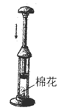
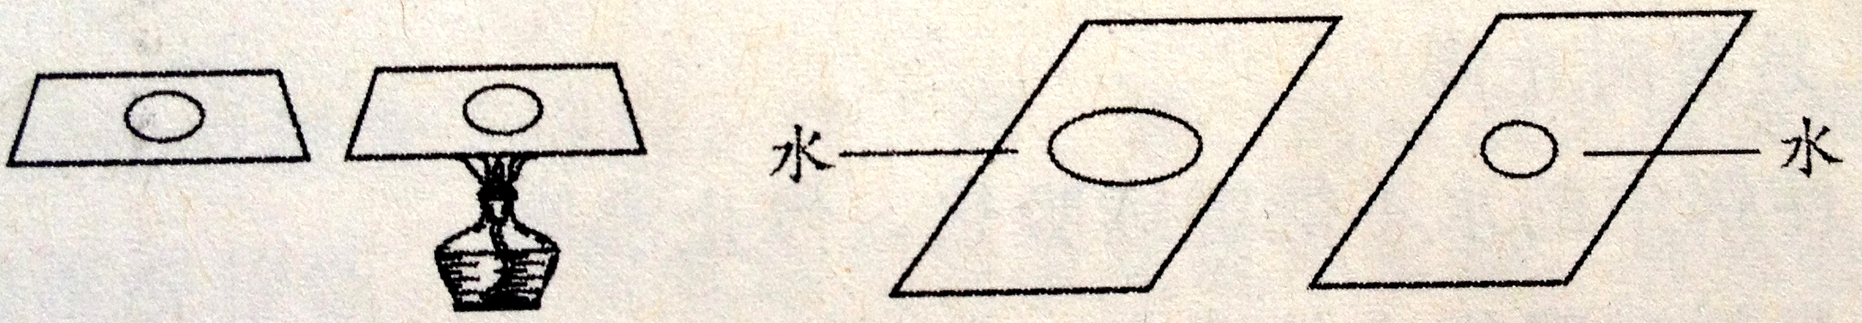
甲 乙

24.如图所示，先在一个配有活塞的厚壁玻璃筒里放一小团硝化棉，然后迅速压下活塞，筒内棉花燃烧起来。对这一现象的解释是，活塞压缩玻璃筒内的空气，对筒内空气 ，使空气的内能 ，温度 ，达到硝化棉着火点燃烧。
四、综合应用题（共23分。解答有关计算的问题时，要写出必要的文字说明、所依据的公式、重要演算步骤，结果应写明数值和单位。）
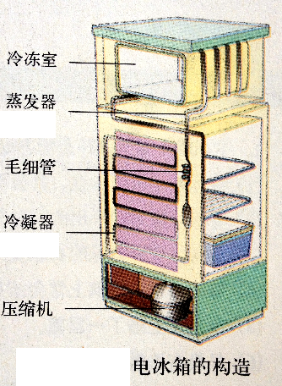
25.阅读下列材料，按材料内容填空：（每空2分，共8分）
冰箱的工作原理
如图，一般冰箱是由四大件组成:压缩机、冷凝器、毛细管
和蒸发器。工作时气态制冷剂通过压缩机被压缩成高温高压的
气体后，进入冰箱后背（外部）的冷凝器，冷凝器相当于一个
换热设备，将高温高压的气态制冷剂 （填物态变化名
称）成低温高压的液态制冷剂，在此过程中要 热 (选填
“吸”或“放”)，这就是人们会感觉到冰箱后背发烫的原因。
液态制冷剂再通过毛细管，毛细管是一个节流装置（从大管
突然到小管，可以起到节流的效果），因流入毛细管的制冷剂受到
遏制，因此流出来后制冷剂压强降低，温度继续下降，再进入蒸发器，此时的液态制冷剂在蒸发器中（冰箱内部）进行 （填物态变化名称） 热 (选填“吸”或“放”)，成为高温低压的气态制冷剂，回到压缩机继续循环，如此循环不息，不断把冰箱内的内能“搬”到冰箱外。
………………………………………密……………………………………封……………………………………线……………………………………………………
26..将一根铁丝快速弯折数十次，铁丝弯折处会发热，这是为什么？（5分）

27.保温桶内装有质量为50kg、温度为95℃的热水，过了一段时间后，桶内水的温度降为85℃，那么水的内能 （填“增加”、“不变”或“减少”）。水放出的热量为多少？[c_{水}=4.2×10³J／(kg·℃)]（8分）

